Pengembangan Model Teknologi Informasi dan Komunikasi (TIK) SMK yang Sinergis Terhadap Kurikulum Kemendiknas
Peneliti | Ringkasan Eksekutif
Dr. Hakkun Elmunsyah, S.T., M.T. NIDN.0016096505  Jurusan Teknik Elektro/FT  Universitas Negeri Malang  Email: hakkun@um.ac.id  Dr. Ir. Syaad Patmanthara, M.Pd.  NIDN. 0007036310  Jurusan Teknik Elektro/FT  Universitas Negeri Malang  email: syaad_um@yahoo.co.id  Heru Wahyu Herwanto, S.T., M.Kom. NIDN. 0027077104  Jurusan Teknik Elektro/FT  Universitas Negeri Malang  email: heru_wh@um.ac.id | Kebijakan Kemendiknas terbaru yaitu kurikulum 2013 merupakan kelanjutan dari Kurikulum Berbasis Kompetensi yang telah dirintis pada tahun 2004. Namun, kesiapan pemerintah mengimplementasikan Kurikulum 2013 masih banyak dipersoalkan dari berbagai pemangku kepentingan pendidikan ditanah air ini. Hal tersebut merupakan gambaran belum bersinerginya antara kebijakan sekarang juga yang lalu dengan pelaksana pendidikan di lapangan, inilah yang tantangan bagaimana meningkatkan peran TIK dalam mensinergikan kebijakan pengembangan pendidikan secara berkelanjutan melalui peningkatan peran produk kebijakan kemendiknas lainnya yaitu organisasi Musyawarah Guru Mata Pelajaran (MGMP) dan TIK SMK yang merupakan produk Rencana Strategis Departemen Pendidikan Nasional 2005-2009, serta BSE (Buku Sekolah Elektronik) yang diterapkan pada tahun 2008 yang lalu. Melalui penselarasan kebijakan nasional diatas, maka model TIK SMK yang adaptif terhadap kebijakan Kemendikbud merupakan salah satu solusinya untuk dapat memberikan kontribusi mutu sekolah menengah kejuruan.  Luaran penelitian ini menghasilkan tiga hal yaitu (a) kajian TIK SMK di Malang Raya, pengembangan model TIK SMK yang adaptif dengan kebijakan Kemendiknas. Diketahui uji awal diperoleh (1) hasil survey kualitas TIK di SMK se Malang Raya diperoleh kriteria cukup memenuhi aspek-aspek yang sesuai dengan karakteristik manajemen TIK SMK, yaitu 54,63%. (2) sementara di tingkat produk melalui experts judgement di peroleh tanggapan rerata sebesar 81% yang berarti sangat layak untuk diimplementasikan; (b) produk teknologi yang langsung dapat dimanfaatkan oleh stakeholders bagi MGMP Produktif di SMK, hal ini diketahui dari tanggapan peserta diklat rerata sebesar 88,8%.  Kata kunci: Kurikulum 2013, Model TIK SMK, MGMP, stakeholders.  HKI dan Publikasi  - Publikasi Ilmiah: The Global Journal of Engeneering and Education Vol. 16, No. 3.  - Publikasi Ilmiah International and National Conference on TVET – UPI Bandung, 12-15 Nov. 2014.

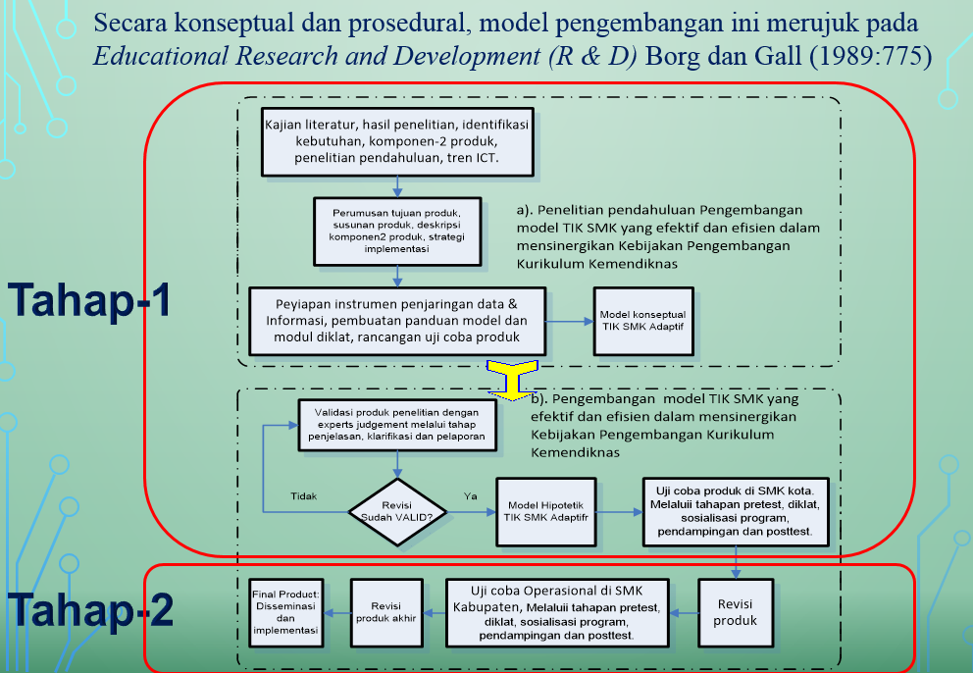  Latar Belakang  Kebijakan Kemendiknas terbaru yaitu kurikulum 2013 merupakan kelanjutan dari Kurikulum Berbasis Kompetensi yang telah dirintis pada tahun 2004. Namun, kesiapan pemerintah mengimplementasikan Kuri-kulum 2013 masih banyak dipersoalkan dari berbagai pemangku kepentingan pendidikan ditanah air ini. Hal tersebut merupakan gambaran belum bersinerginya antara kebijakan sekarang juga yang lalu dengan pelaksana pendidikan di lapangan, inilah yang tantangan bagaimana meningkatkan peran TIK dalam mensinergikan kebijakan pengembangan pendidikan secara berkelan-jutan melalui peningkatan peran produk kebijakan kemendiknas lainnya yaitu organisasi Musyawarah Guru Mata Pelajaran (MGMP) dan TIK SMK yang merupakan produk Rencana Strategis Departemen Pendidikan Nasional 2005-2009, serta BSE (Buku Sekolah Elektronik) yang diterapkan pada tahun 2008 yang lalu. Melalui pensela-rasan kebijakan nasional diatas, maka model TIK SMK yang adaptif terhadap kebijakan Kemendikbud merupakan salah satu solusi-nya untuk dapat memberikan kontribusi mutu sekolah menengah kejuruan.  Metode | Hasil dan Manfaat  Hasil sebagaimana Gambar 1, dapat disimpulkan bahwa tujuan pembuatan panduan diklat sudah sangat sesuai. Hal tersebut dapat tampak pada rerata tanggapan peserta diklat menunjukkan skor 88,8%. Pada aspek materi 50 peserta diklat dengan delapan indikator memberikan skor sebesar 88,7%. Sedangkan aspek bahan diskusi memberikan prosentase tanggapan sebesar 88,97%. Aspek rujukan yang diberikan dalam modul diperoleh rerata sebesar 84,5%. Dari hasil diatas dapat dimaknai bahwa secara keseluruhan setelah dilakukan diklat diketahui memberikan skor tanggapan sebesar 88,8%, hal tersebut mengilustrasikan tingginya kebermanfaatan model TIK SMK ini.  Gambar 1. Skor rata-rata peserta Diklat  Hasil komparasi dari kepuasan stakeholders setelah implementasi, diperoleh hasil yang baik yaitu peningkatan pemahaman kebijakan Kemendikbud dan penggunaan TIK sebagai sarana pemanfaat teknologi informasi komunikasi yang efektif dan efisien. Partisipasi pengguna WEB forum guru SMK cukup menggembirakan, mengingat dengan peserta diklat sebanyak 50 orang guru MGMP Prodi TKJ, hingga Juni 2014 ini partisipasi forum ini mencapai 785 members dengan berbagai latar belakang program studi yang berasal dati kejuruan. Hasil ini cukup sesuai dengan konsep dampak kepuasan stakeholders sebagaimana yang diungkapkan Gigler (2005) dan Schreurs, J. (2007) bahwa informasi bukan hanya sumber pengetahuan tetapi juga sumber daya spesial yang bisa memajukan pendidikan, kebebasan  - Ujicoba produk terhadap tenaga ahli dengan karakteristik subyek uji coba ahli dilakukan oleh ahli Manajemen Sumber Daya, ahli Manajemen Infrastruktur ICT, ahli Administrasi Pendidikan dan Praktisi ahli ICT untuk Pendidikan. Hasil rerata per-aspek dan per tenaga ahli diperoleh hasil dengan skala persentase sebesar diatas 87,21%. Hal tersebut menjelaskan bahwa secara keseluruhan tanggapan terhadap produk penelitian ini memenuhi kriteria sangat layak untuk diimplementasikan.  - Hasil uji coba produk skala operasional dapat diketahui bahwa berdasarkan tanggapan peserta diklat bahwa diketahui prosentase sebesar 83,85% yang menandakan masuk dalam klasifikasi sangat layak untuk digunakan.  31
ekonomi, sosial, politik, dan budaya. Bisa dikatakan bahwa akses dan pemanfaatan informasi dan komunikasi adalah kondisi dasar untuk pembangunan karena memberikan dampak pada setiap dimensi kehidupan.
Berdasarkan hasil temuan dari penelitian dan Pengembangan Model Teknologi Informasi dan Komunikasi (TIK) SMK yang Sinergis Terhadap Kurikulum Kemendiknas yang diujicobakan di Guru-guru MGMP TKJ Kota dan Kabupaten Malang dapat diperoleh simpulan sebagaimana berikut:
- Berdasarkan hasil survey sarana dan prasarana TIK SMK yang mempunyai program studi TKJ di 42 SMK se Malang Raya diketahui bahwa secara rata-rata persentase tanggapan terhadap TIK SMK di daerah hasil survey diketahui sebesar 54,63%. Hasil tersebut menjelaskan bahwa manajemen TIK SMK berada pada tingkatan kelayakan yang cukup. Secara keseluruhan hasil survey dengan bantuan hibah sarana dan prasarana hibah yang pernah diperoleh belum berkontribusi terhadap peningkatan mutu sekolah. Dari 42 lokasi tersebut hanya SMKN-5 dan SMKN-10 Malang Kota yang pengelolaan ICT centernya sangat baik, hal tersebut salah satunya karena komitmen kepala sekolah yang cukup tinggi, sehingga atmosfir akademik dan kebutuhan TIK SMK bagi sekolah terus terbina dan terfasilitasi dengan baik.
- Pengelolaan TIK SMK di wilayah Malang Raya secara umum sudah cukup memenuhi aspek-aspek yang sesuai dengan kriteria karakteristik manajemen TIK SMK. Hasil survey nampak bahwa hambatan utamanya adalah kurangnya komitmen dan kemampuan pengambil kebijakan sekolah, hal ini merupakan kunci keberhasilan keefektifan pengelolaan TIK SMK untuk memberikan kontribusi mutu bagi SMK.

